Příloha č. 2 Výzvy k podání nabídky na veřejnou zakázku v dynamickém nákupním systému: Dynamický nákupní systém na reklamní předměty pro JMK 2025-2035 – OBCHODNÍ PODMÍNKY

Tyto obchodní podmínky je dodavatel povinen zapracovat do návrhu smlouvy předkládaného jako součást nabídky na realizaci veřejné zakázky dle této zadávací dokumentace. Obsah obchodních podmínek může dodavatel při zpracování návrhu smlouvy doplnit pouze v těch částech, kde to vyplývá
z textu obchodních podmínek. Tento text a text označený jako „POKYNY PRO DODAVATELE“ dodavatel při zpracování návrhu smlouvy smaže. Dodavatel není oprávněn provádět jiné obsahové změny textu.

K U P N Í S M L O U V A

kterou dle ust. § 2079 a násl. zákona č. 89/2012 Sb., občanský zákoník, ve znění pozdějších předpisů (dále jen „občanský zákoník“) uzavřely níže uvedeného dne, měsíce a roku tyto smluvní strany

- název: Jihomoravský kraj
sídlo: Žerotínovo náměstí 449/3, 601 82 Brno
IČO: 70888337
DIČ: CZ70888337
bankovní spojení: Komerční banka, a.s., č. ú. 27-7491250267/0100
ID datové schránky: x2pbqzq
zastoupený: Mgr. Petrem Fedorem, vedoucím odboru kultury a památkové péče Krajského úřadu Jihomoravského kraje
kontaktní osoba Simona Marešová, odbor kultury a památkové péče
ve věcech technických: Krajského úřadu Jihomoravského kraje
telefon: +420 541 652 333
e-mail: maresova.simona@jmk.cz
(dále jen „kupující“)

a

- název: [...doplní dodavatel...]
sídlo: [...doplní dodavatel...]
IČO: [...doplní dodavatel...]
DIČ: [...doplní dodavatel...]
zapsán v: [...doplní dodavatel...]
bankovní spojení: [...doplní dodavatel...]
ID datové schránky: [...doplní dodavatel...]
zastoupený: [...doplní dodavatel...]
kontaktní osoba: [...doplní dodavatel...]
telefon: [...doplní dodavatel...]
e-mail: [...doplní dodavatel...]
(dále jen „prodávající“)

POKYNY PRO DODAVATELE: Při zpracování návrhu smlouvy jako součásti nabídky na veřejnou zakázku doplní dodavatel požadované údaje.
I.
Úvodní ustanovení
- Tato smlouva je uzavřena na základě výsledků zadávacího řízení veřejné zakázky v dynamickém nákupním systému: Dynamický nákupní systém na reklamní předměty pro JMK 2025-2035 s názvem „Reklamní předměty pro OKPP – soutěže a akce“, zadávané v návaznosti na ust. § 141 zákona č. 134/2016 Sb., o zadávání veřejných zakázek, ve znění pozdějších předpisů (dále jen „zákon o zadávání veřejných zakázek“). Jednotlivá ustanovení této smlouvy a jejích příloh tak budou vykládána v souladu se zadávacími podmínkami předmětné veřejné zakázky.
- Účelem této smlouvy je uspokojení potřeby kupujícího spočívající v zabezpečení reklamních předmětů pro Jihomoravský kraj určených k reprezentaci Jihomoravského kraje, jeho volených představitelů a zaměstnanců zařazených k výkonu práce na Krajském úřadě Jihomoravského kraje.
- Prodávající výslovně prohlašuje, že je oprávněným k přijetí všech závazků vyplývajících z této smlouvy a že disponuje odbornými předpoklady pro řádné plnění této smlouvy.

II.
Předmět smlouvy
- Předmětem koupě podle této smlouvy jsou reklamní předměty, jejichž počet a bližší specifikace je uvedena v příloze č. 1 této smlouvy – Technické podmínky (dále jen „předmět koupě“).
- Prodávající se zavazuje za dále sjednanou cenu po dobu trvání této smlouvy odevzdávat kupujícímu předmět koupě, a to buď jednorázově, nebo po částech ve smyslu čl. IV této smlouvy, podle specifikace požadavků kupujícího uvedených v objednávce, a umožnit kupujícímu nabýt vlastnické právo k předmětu koupě.
- Kupující se zavazuje předmět koupě řádně a včas odevzdaný prodávajícím na základě této smlouvy a objednávky kupujícího převzít a zaplatit za něj prodávajícímu kupní cenu.

III.
Doba plnění
Prodávající se zavazuje odevzdat kupujícímu celý předmět koupě způsobem uvedeným v čl. II odst. 2 nejpozději do 31.05.2026.

IV.
Plnění po částech
- Plnění jednotlivých částí bude uskutečňováno na základě e-mailových objednávek kupujícího. Plnění po částech může být objednáváno dle aktuálních potřeb kupujícího a nemusí být rozloženo rovnoměrně na celou dobu plnění této smlouvy.
- Na základě e-mailové objednávky kupujícího zašle prodávající kontaktní osobě kupujícího e-mailem grafické náhledy potisku ke korektuře. Po jejich schválení kupujícím bude prodávajícím zadána konečná výroba, tj. potisk předmětu koupě.
- Prodávající je povinen odevzdat objednané části předmětu koupě nejpozději do 14 dnů ode dne schválení grafického náhledu potisku objednané části předmětu koupě kupujícím.
- Nebude-li na základě objednávek kupujícího vyčerpán předmět koupě 14 dnů před datem uvedeným v čl. III smlouvy, je prodávající za účelem dodržení čl. III této smlouvy oprávněn dodat zbývající předmět koupě i bez objednávky kupujícího.
- Prodávající oznámí kupujícímu nejpozději 2 pracovní dny přede dnem, kdy bude moci příslušnou část předmětu koupě odevzdat kupujícímu a dohodne s ním technické podrobnosti dodávky.

V.

Místo plnění
- Místem odevzdání a převzetí předmětu koupě dle této smlouvy jsou skladové prostory skladové prostory odboru kultury a památkové péče na adrese Kounicova 13, 601 82 Brno.
- Součástí kupní ceny je i cena za dodání předmětu koupě do sjednaného místa plnění. Cena za dodání zahrnuje cenu za dopravu předmětu koupě ve vhodném balení, vyložení z dopravního prostředku, jímž byl předmět koupě dodán a umístění předmětu koupě v místě plnění dle odst. 1 tohoto článku (obvykle 4.NP) dle pokynů kupujícího.

VI.

Odevzdání a převzetí předmětu koupě
- Závazek prodávajícího odevzdat předmět koupě (jeho část dle objednávky) řádně a včas je splněn odevzdáním bezvadného předmětu koupě (jeho části dle objednávky) kupujícímu v místě plnění a ve lhůtách dle objednávek kupujícího.
- Kupující může dle své vůle předmět koupě nebo jeho část od prodávajícího převzít i v jiném místě než v místě plnění dle čl. V odst. 1 této smlouvy (nejčastěji před budovou Krajského úřadu Jihomoravského kraje na adrese Žerotínovo náměstí 449/3, 602 00 Brno). Prodávající tento způsob převzetí nemůže od kupujícího vyžadovat a v případě jeho využití nevzniká kupujícímu nárok na slevu z kupní ceny.
- Kupující není povinen od prodávajícího předmět koupě či jeho část převzít, pokud vykazuje vady nebo není kompletní.
- Při odevzdání a převzetí předmětu koupě (jeho části dle objednávky) vyhotoví prodávající dodací list s uvedením dodaných částí předmětu koupě a jejich množství. Kontaktní osoba kupujícího potvrdí svým podpisem na kopii dodacího listu převzetí předmětu koupě či jeho části odpovídající objednávce kupujícího, správnost údajů o odevzdaném předmětu koupě či jeho části uvedených v dodacím listu a převzetí jeho originálu.
- Předáním dodacího listu a jeho převzetím a podepsáním kontaktní osobou kupujícího se má za to, že je řádně splněn závazek prodávajícího odevzdat kupujícímu předmět koupě nebo jeho část odpovídající objednávce kupujícího a prodávajícímu vzniká právo na zaplacení kupní ceny za podmínek uvedených čl. VIII. této smlouvy. Vlastnické právo k předmětu koupě přechází z prodávajícího na kupujícího v okamžiku převzetí předmětu koupě či jeho části kupujícím.

VII.
Kupní cena
- Kupní cena za celý předmět koupě je sjednána ve výši:
- Cena v Kč bez DPH: [...doplní dodavatel…]
- Sazba DPH v %: [...doplní dodavatel...]
- Výše DPH v Kč: [...doplní dodavatel...]
- Cena v Kč včetně DPH: [...doplní dodavatel...]
POKYNY PRO DODAVATELE: Při zpracování nabídky doplní dodavatel požadované údaje v předepsaném členění. Celková kupní cena předmětu koupě musí odpovídat souhrnu součinů poptávaného množství reklamních předmětů dle těchto obchodních podmínek a kupních cen jednotlivých položek uvedených dodavatelem v příloze č. 1 těchto obchodních podmínek (návrhu kupní smlouvy).
- Rozpis kupní ceny dle jednotlivých položek předmětu koupě je obsažen v příloze č. 1 této smlouvy – Seznam a technická specifikace reklamních předmětů.
- Kupní cena je cenou nejvýše přípustnou se započtením veškerých nákladů, rizik a zisku prodávajícího včetně dopravy. Kupní cenu je možno překročit pouze v případě zvýšení sazby DPH vztahující se na předmět koupě.
- Pokud po uzavření smlouvy dojde ke změně sazby DPH, prodávající připočítá ke sjednané kupní ceně bez DPH daň z přidané hodnoty v procentní sazbě odpovídající zákonné úpravě účinné k datu uskutečněného zdanitelného plnění.

VIII.
Platební podmínky
- Kupní cena předmětu koupě bude kupujícím hrazena podle řádně odevzdaných a převzatých částí předmětu koupě. Podkladem pro platbu kupujícího je daňový doklad – faktura (dále jen „faktura“), který je prodávající oprávněn vystavit po řádném odevzdání každé části předmětu koupě kupujícímu. Podkladem pro vystavení faktury je dodací list podle čl. VI. odst. 4 této smlouvy.
- Prodávající ve faktuře uvede seznam jednotlivých položek dodávaného předmětu koupě včetně ceny dle jednotkových cen jednotlivých položek předmětu koupě uvedených v příloze č. 1 této smlouvy – Seznam a technická specifikace reklamních předmětů.
- Splatnost faktury je 30 dnů od jejího doručení kupujícímu. Za den doručení faktury se pokládá den uvedený na otisku doručovacího razítka podatelny kupujícího či den doručení faktury do datové schránky kupujícího nebo na e-mailovou adresu kupujícího posta@jmk.cz.
- Faktura musí vždy obsahovat veškeré zákonné náležitosti a náležitosti dle této smlouvy.
- Kupující si vyhrazuje právo před uplynutím lhůty splatnosti vrátit fakturu prodávajícímu, pokud neobsahuje požadované náležitosti nebo obsahuje nesprávné údaje. Oprávněným vrácením faktury přestává běžet původní lhůta splatnosti. Opravená nebo přepracovaná faktura bude opatřena novou lhůtou splatnosti.
- Za den úhrady faktury se považuje den, kdy byla fakturovaná částka odepsána z bankovního účtu kupujícího.
- Veškeré platby budou probíhat výhradně bezhotovostně. Smluvní strany se dále dohodly, že kupující nebude prodávajícímu hradit žádné zálohy na cenu za předmět koupě.
- Prodávající prohlašuje, že nemá v úmyslu neodvést daň z přidané hodnoty u zdanitelného plnění podle této smlouvy (dále jen „DPH“); že mu nejsou známy skutečnosti nasvědčující tomu, že se dostane do postavení, kdy nebude moct DPH zaplatit a ani se ke dni podpisu této smlouvy v takovém postavení nenachází; že nezkrátí DPH nebo nevyláká daňovou výhodu.

IX.

Práva z vadného plnění, záruka za jakost
- Prodávající poskytuje na předmět koupě záruku, že je nový, v bezvadném stavu a způsobilý k řádnému užívání a že si zachová obvyklé vlastnosti v souladu s účelem této smlouvy minimálně po dobu trvání záruční doby. Záruční doba se sjednává v délce 24 měsíců na veškeré reklamní předměty, které jsou předmětem koupě, od okamžiku jejich předání a převzetí kupujícím v souladu s touto smlouvou.
- Právo kupujícího z vadného plnění zakládá vada, kterou má věc při přechodu nebezpečí škody na kupujícího, byť se projeví až později. Právo kupujícího založí i později vzniklá vada, kterou prodávající způsobil porušením své povinnosti. Povinnosti prodávajícího ze záruky tím nejsou dotčeny.
- Kupující je oprávněn uplatnit veškerá zákonná práva z vadného plnění. Volba práva z vadného plnění je věcí kupujícího. Neuvede-li kupující, jaké právo v souvislosti s vadou předmětu koupě či jeho části uplatňuje, má se za to, že požaduje výměnu předmětu koupě či jeho části (tj. nahrazení vadného kusu reklamního předmětu, jež je předmětem koupě dle této smlouvy, dodávkou nového bezvadného kusu reklamního předmětu).
- Prodávající je povinen reklamované kusy reklamních předmětů převzít v místě plnění dle této smlouvy.
- Prodávající je vždy povinen vady odstranit do 20 dnů ode dne doručení oznámení o vadách.
- Neodstraní-li prodávající reklamované vady ve lhůtě 20 dnů ode dne doručení oznámení o vadách, je kupující oprávněn pověřit odstraněním reklamované vady jinou odborně způsobilou právnickou nebo fyzickou osobu. Veškeré takto vzniklé náklady uhradí prodávající do 10 dnů ode dne, kdy obdržel písemnou výzvu kupujícího k uhrazení těchto nákladů. Uhrazením nákladů na odstranění vad jinou odborně způsobilou osobou podle tohoto odstavce není dotčeno právo kupujícího požadovat na prodávajícím zaplacení smluvní pokuty dle čl. X. odst. 3 smlouvy.
- Vytkl-li kupující prodávajícímu oprávněně vadu, neběží lhůta pro uplatnění práv z vadného plnění ani záruční doba po dobu, po kterou kupující nemůže vadný předmět koupě užívat.
- V případě nahrazení vadného kusu reklamního předmětu dodávkou nového bezvadného kusu reklamního předmětu počíná záruka na nový kus reklamního předmětu běžet dnem jeho předání kupujícímu.
- Oprávněnými osobami kupujícího ve věci uplatnění práv z vady předmětu koupě je kontaktní osoba kupujícího jako smluvní strany, dále vedoucí odboru kultury a památkové péče Krajského úřadu Jihomoravského kraje.

X.
Sankce
- Bude-li kupující v prodlení s úhradou kupní ceny (její části), je prodávající oprávněn účtovat kupujícímu smluvní úrok z prodlení ve výši 0,25 % z dlužné částky bez DPH za každý jednotlivý den prodlení až do doby zaplacení dlužné částky.
- Nesplní-li prodávající svůj závazek řádně a včas odevzdat předmět koupě či jeho část, je kupující oprávněn požadovat po prodávajícím zaplacení smluvní pokuty ve výši 0,25 % ze sjednané kupní ceny bez DPH za příslušnou část předmětu koupě, která nebyla prodávajícím odevzdána řádně a včas, za každý započatý den prodlení až do řádného odevzdání předmětu koupě. Prodávající je povinen takto požadovanou smluvní pokutu zaplatit.
- Nesplní-li prodávající v dohodnutém termínu svůj závazek odstranit řádně uplatněné vady, je kupující oprávněn požadovat na prodávajícím zaplacení smluvní pokuty ve výši 100,00 Kč za každý započatý den prodlení až do jejich úplného odstranění a prodávající se zavazuje takto požadovanou smluvní pokutu kupujícímu zaplatit.
- Smluvní pokuty a úroky z prodlení podle tohoto článku jsou splatné do 15 dnů ode dne, kdy povinná strana obdrží od strany oprávněné písemnou výzvu k zaplacení smluvní pokuty nebo úroku z prodlení včetně jejich vyčíslení.
- Zaplacením smluvních pokut dle této smlouvy není dotčeno právo kupujícího na náhradu škody vzniklé mu v příčinné souvislosti s porušením povinnosti prodávajícího, k níž se smluvní pokuta dle této smlouvy váže, v plné výši.
- Kupující je oprávněn smluvní pokuty započíst s jakoukoli (tj. i budoucí či nesplatnou) pohledávkou prodávajícího vůči kupujícímu podle této smlouvy, včetně pohledávky na úhradu kupní ceny.

XI.
Ukončení smlouvy
- Tuto smlouvu lze ukončit dohodou smluvních stran. Dohoda o ukončení smluvního vztahu musí být písemná, jinak je neplatná. Za písemnou formu se v tomto případě nepovažuje e-mailová zpráva.
- Od této smlouvy lze odstoupit v případě podstatného porušení povinností jednou smluvní stranou, jestliže je takové porušení povinnosti označeno za podstatné touto smlouvou nebo zákonem. Odstoupení je účinné dnem doručení písemného oznámení o odstoupení druhé smluvní straně.
- Smluvní strany se dohodly, že za podstatné porušení smlouvy považují zejména:
- prodlení prodávajícího s odevzdáním předmětu koupě či jeho části delší než 30 kalendářních dnů,
- prodlení kupujícího s úhradou kupní ceny předmětu koupě či jeho části na základě faktury o více než 30 kalendářních dnů.
- Odstoupením od této smlouvy nejsou dotčena ustanovení týkající se smluvních pokut, úroků z prodlení a ustanovení týkající se těch práv a povinností, z jejichž povahy vyplývá, že mají trvat i po odstoupení.

XII.
Ostatní ujednání
- Práva a povinnosti smluvních stran v této smlouvě neupravené a z této smlouvy vyplývající se řídí příslušnými ustanoveními občanského zákoníku.
- Smluvní strany se dohodly na tom, že ust. § 1740 odst. 3 občanského zákoníku se nepoužije. To znamená, že smluvní strany vylučují možnost přijetí návrhu smlouvy (nabídky) s dodatkem nebo odchylkou.
- Práva vzniklá z této smlouvy nesmí být postoupena bez předchozího písemného souhlasu druhé smluvní strany. Za písemnou formu se v tomto případě nepovažuje e-mailová zpráva bez uznávaného elektronického podpisu.
- Prodávající přebírá podle ust. § 1765 občanského zákoníku riziko změny okolností, zejména v souvislosti s měnovými výkyvy a výkyvy cen.
- Smluvní strany si nepřejí, aby nad rámec výslovných ustanovení této smlouvy byla jakákoliv práva a povinnosti dovozovány z dosavadní či budoucí praxe zavedené mezi stranami či zvyklostí zachovávaných obecně či v odvětví týkajícím se předmětu plnění této smlouvy, ledaže je ve smlouvě výslovně sjednáno jinak. Strany si současně potvrzují, že si nejsou vědomy žádných doposud mezi nimi zavedených obchodních zvyklostí či praxe.
- Vztahuje-li se důvod neplatnosti jen na některé ustanovení této smlouvy, je neplatným pouze toto ustanovení, pokud z jeho povahy nebo obsahu anebo z okolností, za nichž bylo sjednáno, nevyplývá, že jej nelze oddělit od ostatního obsahu této smlouvy.
- Vzhledem k veřejnoprávnímu charakteru kupujícího prodávající výslovně souhlasí se zveřejněním smluvních podmínek obsažených v této smlouvě v rozsahu a za podmínek vyplývajících z příslušných právních předpisů, zejména zákona o zadávání veřejných zakázek, zákona č. 106/1999 Sb., o svobodném přístupu k informacím, ve znění pozdějších předpisů a zákona č. 340/2015 Sb., o zvláštních podmínkách účinnosti některých smluv, uveřejňování těchto smluv a o registru smluv (zákon o registru smluv), ve znění pozdějších předpisů (dále jen „zákon o registru smluv“).
- Smlouva podléhá uveřejnění v registru smluv dle zákona o registru smluv. Smluvní strany se dohodly, že návrh na uveřejnění smlouvy v registru smluv podá kupující.
- Prodávající je povinen spolupůsobit při výkonu finanční kontroly dle zákona č. 320/2001 Sb.,
o finanční kontrole ve veřejné správě, ve znění pozdějších předpisů.
- Prodávající prohlašuje, že neporušuje etické principy, principy společenské odpovědnosti a základní lidská práva.
- Nedílnou součástí této smlouvy je příloha č. 1 – Technické podmínky.
- Tato smlouva je vyhotovena v jednom elektronickém vyhotovení podepsaném zaručenými elektronickými podpisy zástupců smluvních stran, popřípadě je vyhotovena ve dvou listinných vyhotoveních a podepsána vlastnoručně zástupci smluvních stran; každé vyhotovení má platnost originálu, přičemž každá ze smluvních stran obdrží po jednom vyhotovení.
- Smlouvu je možno měnit pouze na základě dohody smluvních stran formou písemných číslovaných dodatků podepsaných oběma smluvními stranami.
- Smlouva je uzavřena dnem podpisu poslední smluvní stranou a nabývá účinnosti dnem jejího uveřejnění v registru smluv.
- Smluvní strany prohlašují, že se s obsahem smlouvy seznámily, souhlasí s ním a po přečtení prohlašují, že byla sepsána dle jejich pravé, dobrovolné a svobodně projevené vůle v souladu
s veřejným pořádkem a dobrými mravy, na důkaz čehož připojují na konec smlouvy své podpisy.

Kupující: Prodávající:

V Brně dne ……..…….  ________________________________  Jihomoravský kraj  Mgr. Petr Fedor  vedoucí odboru kultury a památkové péče Krajského úřadu Jihomoravského kraje | V ………….……. dne ………..….  _________________________________  […doplní dodavatel…]  […doplní dodavatel…]
POKYNY PRO DODAVATELE: Při zpracování nabídky doplní dodavatel název, firmu nebo jméno a příjmení dodavatele, jméno a příjmení osoby oprávněné jednat za dodavatele – právnickou osobu a její vztah k dodavateli – právnické osobě včetně informace o oprávnění této osoby jednat za dodavatele.
Příloha č. 1 kupní smlouvy
Seznam a technická specifikace reklamních předmětů

POKYNY PRO DODAVATELE: Při zpracování nabídky bude dodavatelem doplněna ke každému typu reklamního předmětu uvedenému v seznamu cena za 1 kus bez DPH, cena za požadovaný počet kusů dané položky bez DPH, cena celkem za všechny položky bez DPH a cena celkem za všechny položky
vč. DPH.

Dále budou dodavatelem doplněny náhledy reklamních předmětů a technické parametry jednotlivých výrobků nabízených dodavatelem (údaje k doplnění jsou žlutě vyznačeny). Dodavatel je povinen dodržet minimální technické parametry jednotlivých druhů reklamních předmětů stanovené v technických podmínkách, jež jsou přílohou výzvy k podání nabídky na veřejnou zakázku.

označení reklamního předmětu |  | počet kusů | cena za ks  Kč bez DPH | cena celkem  Kč bez DPH
1 | Dobíjecí baterka | 100
2 | USB flash disk, 8GB | 100
3 | Deštník holový | 20
4 | Nerezová láhev | 150
5 | Sportovní ručník | 100
6 | Šňůrka na krk – dlouhý lanyard | 500
7 | Termohrnek | 150
8 | Power banka | 50
9 | Sada na otevírání vína | 50
10 | Kuličkové pero kovové | 500
11 | Dřevěná tužka se zvířátkem | 300
12 | Dřevěné omalovánky | 300
13 | Reflexní přívěšek | 300
14 | Dětské pexeso | 300
15 | Plážový míč | 600
16 | Dřevěné domino | 300
17 | Reflexní páska | 500
18 | Skládací létající talíř | 300
19 | Skákací míč | 100
20 | Bavlněný stahovací vak | 100
21 | Pláštěnka pončo | 100
22 | Poznámkový blok | 400
23 | Zápisník | 100
24 | Hnědá papírová taška | 1 200
25 | Bílá papírová taška s laminací | 100
celkem Kč bez DPH
celkem Kč vč. DPH

Prodávající je povinen dodržet níže uvedené požadované minimální technické parametry jednotlivých druhů reklamních předmětů. Při brandingu reklamních předmětů je nutné dodržet zásady Manuálu jednotného vizuálního stylu Jihomoravského kraje, především barevnost a užití logotypu. Technologii brandingu zvolí dodavatel na základě typu a povrchu předmětu dle svých zkušeností, pokud není uvedeno jinak. Velikost a počet barev loga či jiné grafiky požadované kupujícím jsou uvedeny jednotlivě u každého předmětu.

Před potiskem jednotlivých předmětů budou kontaktní osobě kupujícího zaslány e-mailem grafické náhledy potisku ke korektuře. Výroba bude zadána až po jejich schválení kupujícím. V případě nabídky různých barevných mutací daného předmětu v souladu s níže uvedeným technickým podpisem bude součástí schválení korektur i výběr barevnosti kupujícím.

Náhledy potisku:

Logotyp Jihomoravského kraje Zkrácený logotyp

2 barvy (2B) 2 barvy (2B)
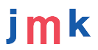
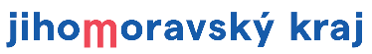
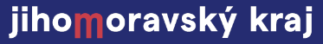

1 barva (1B) 1 barva (1B)
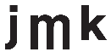
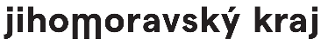

Barevnost reklamních předmětů:
Dodavatel je povinen nabídnout takové reklamní předměty, které budou splňovat níže definovanou barevnost. V případě tisku přímými barvami budou zvoleny níže barvy dle vzorníku Pantone. Pokud je povrch předmětu barevný již z výroby, je dodavatel povinen nabídnout předmět takové barvy, která nejblíže odpovídá požadovaným Pantone barvám. Dodavatel může v případně dostupnosti nabídnout více odstínů dané barevné mutace, zadavatel provede konečný výběr před zahájením brandingu předmětu.

Požadované barvy:
1) barva Pantone Blue 2728 C, případně co nejbližší možný odstín, v technické specifikaci níže v textu uváděno dále jen jako „barva modrá“
2) barva Pantone 1787 C, případně co nejbližší možný odstín, v technické specifikaci níže v textu uváděno dále jen jako „barva červená“

Odkaz na grafický manuál:
Manuál Jednotného vizuálního stylu JMK: https://www.jmk.cz/content/18902

Reklamní předmět č. 1: Dobíjecí baterka Počet kusů: 100

Specifikace reklamního předmětu:
Popis: dobíjecí baterka hliníková s vestavěnou USB baterií (400 mAh), vysoce výkonným COB světlem a páskem na přenášení; vč. dobíjecího kabelu
Potisk: logotyp 2B na těle baterky, dálka min. 5 cm

Orientační náhled:

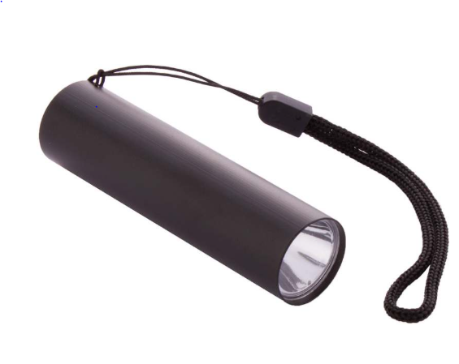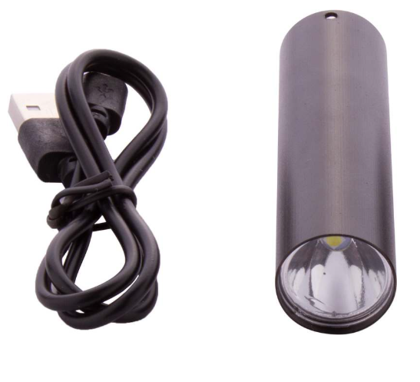

Reklamní předmět č. 2: USB flash disk, 8GB Počet kusů: 100

Specifikace reklamního předmětu:
Popis: Rotační USB flash disk, 8Gb, plastový povrch a kovový klip, v krabičce

Potisk: zkrácený logotyp 2B na kovovém klipu, v maximální možné velikosti

Orientační náhled:

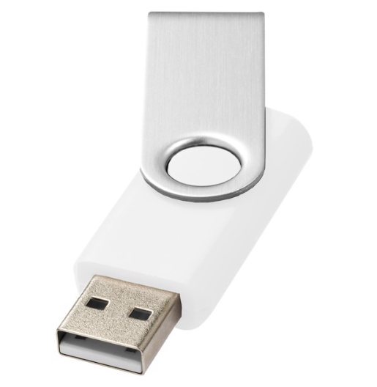

Reklamní předmět č. 3: Deštník holový Počet kusů: 20

Specifikace reklamního předmětu:
Popis: odolný klasický holový deštník, větruodolný, automatický otevírací mechanismus, kvalitní kovová konstrukce, dřevěná zahnutá rukojeť hnědé barvy, průměr minimálně 100 cm, barva deštníku 10 ks modrá, 10 ks červená
Potisk: logotyp 2B na panelu deštníku, délka 15 cm
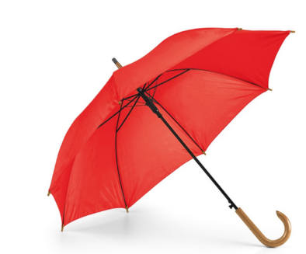

Orientační náhled:

Reklamní předmět č. 4: Nerezová láhev Počet kusů: 150

Specifikace reklamního předmětu:
Popis: nerezová láhev na pití, objem 600-700 ml, se šroubovacím bezpečnostním uzávěrem, výška minimálně 25 cm, barva 100 ks stříbrná, 50 ks modrá, baleno v papírové krabičce
Potisk: logotyp 1B laser do kovu na láhvi, délka 4 cm

Orientační náhled:

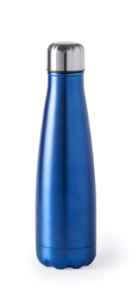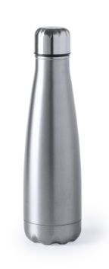

Reklamní předmět č. 5: Sportovní ručník Počet kusů: 100

Specifikace reklamního předmětu:
Popis: sportovní ručník rychleschnoucí, materiál polyester + polyamid, velikost minimálně 40 x 80 cm, barva ručníku 50 ks modrá, 50 ks červená, baleno v nylonovém nebo PET pouzdru/obalu černé barvy se stahovací šňůrkou, bude dodáno zabalené
Potisk: logotyp 1B na obalu, délka 7 cm

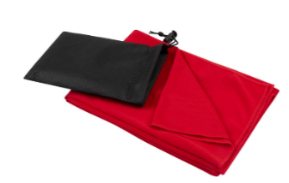
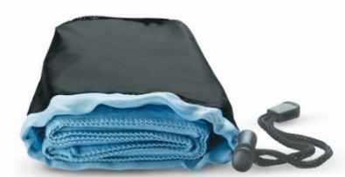
Orientační náhled:

Reklamní předmět č. 6: Šňůrka na krk – dlouhý lanyard Počet kusů: 500

Specifikace reklamního předmětu:
Popis: šňůrka na krk s kovovou karabinou, materiál polyester; plastová spona (trojzubec), poutko a plastové zapínání za krkem (bezpečnostní sponka) možné, ne nutné nutné; rozměr 45-55 x 2 cm rozložená, barva šňůrky 2 500 ks modrá, 2 500 ks bílá
Potisk: oboustranný sublimační tisk, logotyp 2B opakovaně po celé délce, délka loga 5 cm

Orientační náhled:
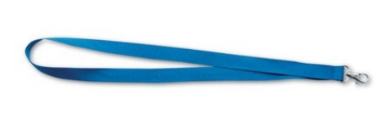

Reklamní předmět č. 7: Termohrnek Počet kusů: 150

Specifikace reklamního předmětu:
Popis: termohrnek z nerezové oceli, objem 300-400 ml, výška minimálně 13 cm, šroubovací neprodyšné víko, západkový otvor, kovový vzhled, barva 50 ks modrá, 50 ks červená, 50 ks stříbrná, v případě nedostupnosti lze jednu barvu nahradit stříbrnou, baleno v papírové krabičce
Potisk: logotyp 1B laser do kovu na termohrnku, délka 4 cm

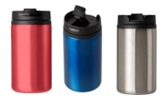
Orientační náhled:
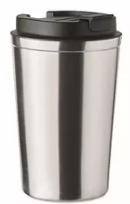
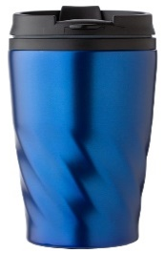

Reklamní předmět č. 8: Power banka Počet kusů: 50

Specifikace reklamního předmětu:
Popis: power banka kovová, tvar kvádru (plochá), barva modrá, červená, stříbrná – bude dodáno v alespoň 2 barevných provedeních dle dostupnosti, baleno v papírové krabičce, kapacita baterie minimálně 4000 mAh, vhodná pro většinu elektronických zařízení, vč. nabíjecího USB kabelu – USB kabel typu C a micro USB port, výstup 5V/1A, LED indikátor, velikost powerbanky minimálně 11 x 1 x 6 cm
Potisk: logotyp laser do kovu na powerbance, délka 5 cm

Orientační náhled:
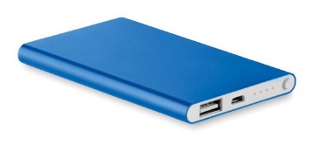
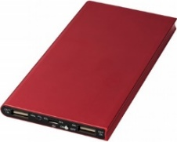
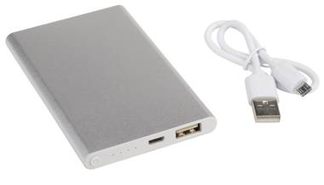

Reklamní předmět č. 9: Sada na otevírání vína Počet kusů: 50

Specifikace reklamního předmětu:
Popis: dřevěná nebo bambusová sada na otvírání vína obsahující minimálně kovovou zátku a kovový číšnický nůž vč. vývrtky s dřevěnými komponenty (další příslušenství možné), baleno v dřevěné dárkové krabičce, rozměry krabičky minimálně 10 x 14 x 3 cm, barva hnědá nebo černá s kovovými prvky
Potisk: logotyp gravírovaný na krabičce, délka 5 cm

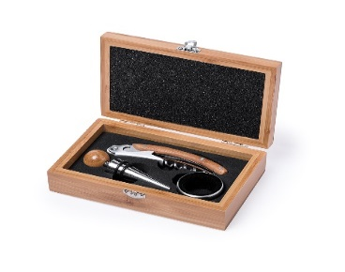
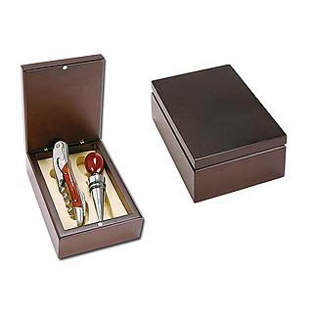
Orientační náhled:

Reklamní předmět č. 10: Kuličkové pero kovové Počet kusů: 500

Specifikace reklamního předmětu:
Popis: kuličkové pero s modrou náplní, kovové (hliníkové) tělo, stiskací mechanismus, délka minimálně 13 cm, barva stříbrná
Potisk: logotyp 1B – v maximální možné velikosti

Orientační náhled:
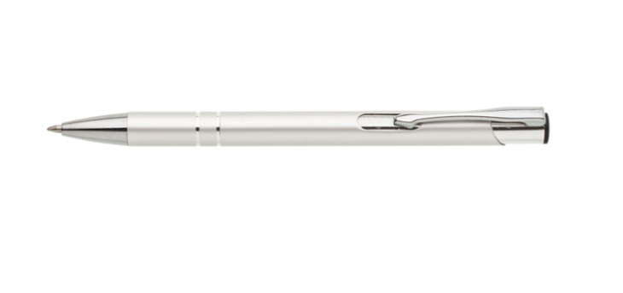

Reklamní předmět č. 11: Dřevěná tužka se zvířátkem Počet kusů: 300

Specifikace reklamního předmětu:
Popis: dětská dřevěná tužka s dřevěným zvířátkem s končetinami na šňůrkách (ne vánoční, velikonoční či jiná sezónní), budou dodány alespoň 3 různé motivy (lze nadruženo), délka minimálně 16 cm
Potisk: logotyp 1B, v maximální možné velikosti
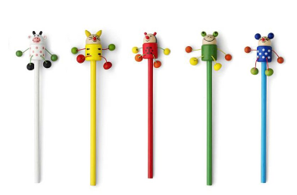
Orientační náhled:

Reklamní předmět č. 12: Dřevěné omalovánky Počet kusů: 300

Specifikace reklamního předmětu:
Popis: dřevěná sada na malování v papírové krabičce, obsahuje minimálně 3 dřevěné figurky zvířátek a minimálně 4 pastelky v základních barvách, barva krabičky – přírodní barvy (hnědá, šedá, béžová), rozměr krabičky minimálně 11 x 9 x 1 cm
Potisk: logotyp 1B na krabičce, délka 6 cm

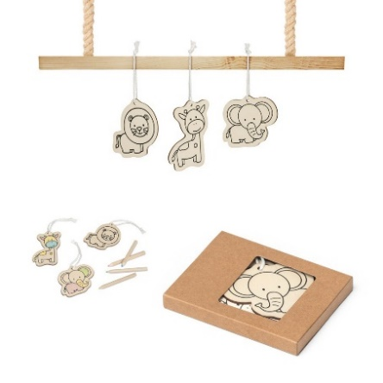
Orientační náhled:

Reklamní předmět č. 13: Reflexní přívěšek Počet kusů: 300

Specifikace reklamního předmětu:
Popis: reflexní přívěšek s kolečkem nebo karabinkou či řetízkem na zavěšení, různé tvary pro děti (např. ruka, domeček, smajlík), budou dodány 3 různé motivy po 100 ks, barva žlutá
Potisk: zkrácený logotyp 1B, v maximální možné velikosti
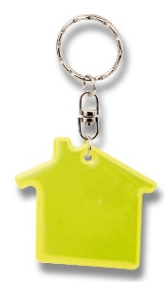
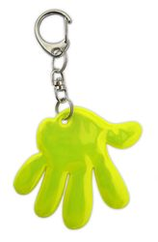
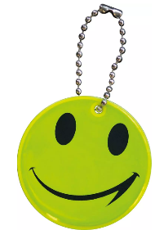
Orientační náhled:

Reklamní předmět č. 14: Dětské pexeso Počet kusů: 300

Specifikace reklamního předmětu:
Popis: dětské pexeso v krabičce na uložení, obsahuje minimálně 20 dílků, materiál lepenka nebo dřevo, rozměr dílku 4-5 x 4-5 cm, dětské motivy – zvířátka, pohádky, příroda apod., bude dodáno v alespoň 2 provedeních
Potisk: zkrácený logotyp 2B na krabičce, samolepka možná

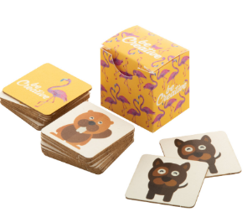
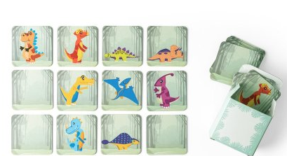
Orientační náhled:

Reklamní předmět č. 15: Plážový míč Počet kusů: 600

Specifikace reklamního předmětu:
Popis: nafukovací plážový míč, průměr minimálně 23 cm, barva 300 ks červená, 300 ks modrá, lze v kombinaci s bílou
Potisk: logotyp 1B, délka 10 cm

Orientační náhled:
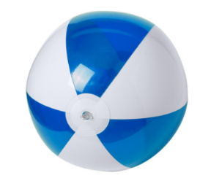
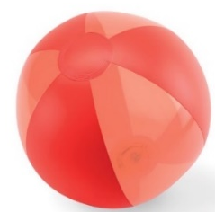


Reklamní předmět č. 16: Dřevěné domino Počet kusů: 300

Specifikace reklamního předmětu:
Popis: dřevěné domino s dětskými obrázky, různé motivy, např. zvířata, dopravní prostředky, příroda apod., v dřevěné krabičce, obsahuje minimálně 20 dílků, rozměr krabičky minimálně 12 x 5 x 3 cm
Potisk: logotyp 1B, délka 6 cm
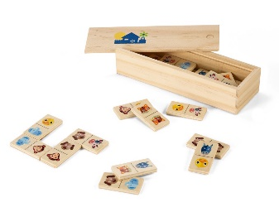
Orientační náhled:

Reklamní předmět č. 17: Reflexní páska Počet kusů: 500

Specifikace reklamního předmětu:
Popis: reflexní páska samonavíjecí, rozměr minimálně 32 x 3 cm, barva 1 000 ks modrá,
1 000 ks bílá
Potisk: logotyp 1B, délka 7 cm

Orientační náhled:
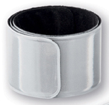
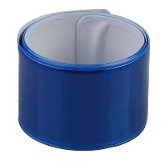

Reklamní předmět č. 18: Skládací létající talíř Počet kusů: 300

Specifikace reklamního předmětu:
Popis: skládací létající talíř v pouzdře, materiál nylon, průměr minimálně 23 cm, barva 150 ks modrá, 150 ks červená
Potisk: zkrácený logotyp 1B na pouzdru, v maximální možné velikosti
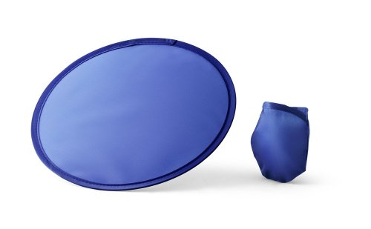

Orientační náhled:

Reklamní předmět č. 19: Skákací míč Počet kusů: 100

Specifikace reklamního předmětu:
Popis: elastický PU skákací míč, tvarově stálý a odolný, s prohlubněmi, různobarevný, průměr minimálně 7 cm
Potisk: zkrácený logotyp 1B, v maximální možné velikosti

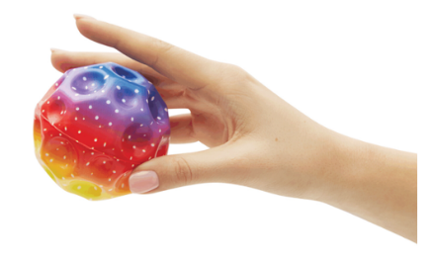
Orientační náhled:
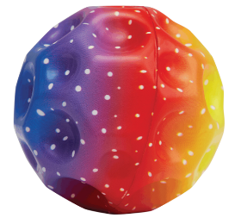

Reklamní předmět č. 20: Bavlněný stahovací vak Počet kusů: 100

Specifikace reklamního předmětu:
Popis: bavlněný stahovací vak, barva 50 ks modrá, 50 ks červená (možno v kombinaci s přírodní/béžovou barvou), materiál 100 % bavlna, gramáž minimálně 140 g/m², rozměr minimálně 35 x 39 cm, stahovací šňůrka stejné barvy nebo béžová či bílá
Potisk: logotyp 1B, délka 15 cm

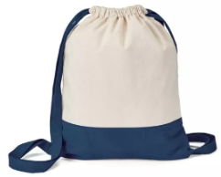
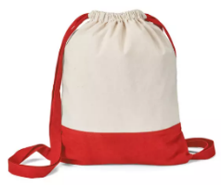
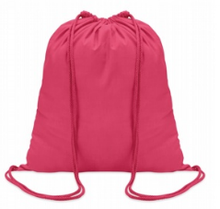
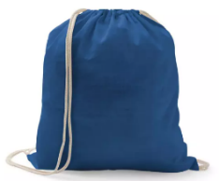
Orientační náhled:

Reklamní předmět č. 21: Pláštěnka pončo Počet kusů: 100

Specifikace reklamního předmětu:
Popis: tenčí pláštěnka s kapucí, univerzální střih a velikost pro dospělého, materiál PE, baleno v plastovém uzavíratelném obalu, rozměr pláštěnky 120-130 x 90-100 cm, rozměr pouzdra minimálně 10 x 12 cm, barva 50 ks modrá, 50 ks červená
Potisk: logotyp 1B na obalu, délka 9 cm


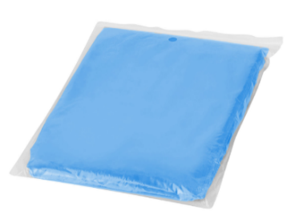
Orientační náhled:
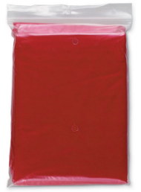

Reklamní předmět č. 22: Poznámkový blok Počet kusů: 400

Specifikace reklamního předmětu:
Popis: poznámkový blok formátu A5 s kroužkovou vazbou, desky z recyklované lepenky. Min. 60 linkovaných listů, rozměry cca 150 × 215 × 12 mm
Potisk: logotyp 1B na předních deskách vpravo dole, délka 9 cm

Orientační náhled:



Reklamní předmět č. 23: Zápisník Počet kusů: 100

Specifikace reklamního předmětu:
Popis: Zápisník A5 s koženkovými deskami se zajišťovací páskou, poutkem na pero a stužkou k založení stránky. Min. 80 linkovaných listů. Barva červená (50 ks) a modrá (50 ks)
Potisk: logotyp 1B na předních deskách vpravo dole, délka 8 cm

Orientační náhled:

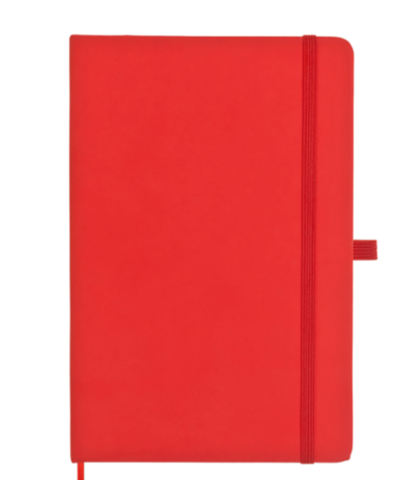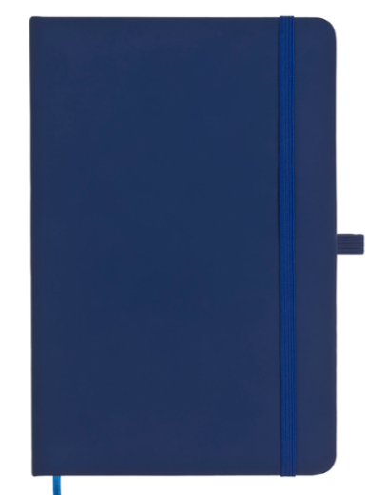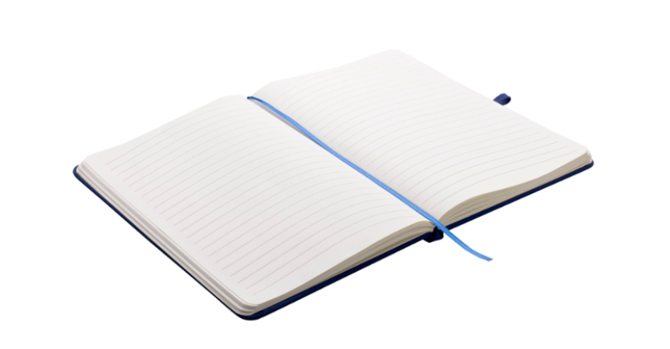

Reklamní předmět č. 24: Hnědá papírová taška Počet kusů: 1 200

Specifikace reklamního předmětu:
Popis: Hnědá papírová taška, s krouceným papírovým uchem, rozměry cca 23x10x32 cm
Potisk: zkrácený logotyp 1B na přední straně uprostřed, délka 8 cm

Orientační náhled:



Reklamní předmět č. 25: Bílá papírová taška s laminací Počet kusů: 100

Specifikace reklamního předmětu:
Popis: Bílá leskle laminovaná papírová taška, se zesíleným dnem, s textilním uchem, rozměry cca 26x11x36 cm
Potisk: logotyp 1A na přední straně, délka 10 cm

Orientační náhled:

